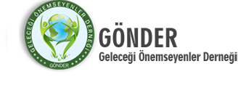 | 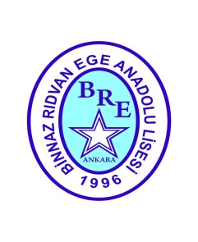 | 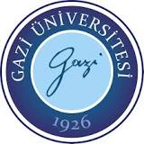

‘Sosyal Sorumluluk Projesi-Mobil Programlama Eğitimi’
Kapanış Toplantısı
BASIN BÜLTENİ-15 Nisan 2016
21 Nisan 2016 Saat: 14.00
Dr. Binnaz-Rıdvan Ege Anadolu Lisesi Toplantı Salonu
Oğuzlar Mah. Osmanlı Cad. 1396. Sok. Balgat/ÇANKAYA

Günümüzde bilgiye ulaşmak ve bu bilgileri ihtiyaç duyulan alanlarda kullanmak üzere uygulamalar geliştirmek, bunu gerçekleştirmek üzere bilişim teknolojilerinden faydalanmak ülkelerin dünya üzerindeki yerini belirleyici bir rol oynamaktadır.

Gelecekte bilgi teknolojilerini kullanmayan herhangi bir iş/yaşam alanı düşünmek neredeyse imkânsız hale geldi. Teknoloji inanılmaz bir hızla gelişiyor, bu gelişime ayak uyduramayan ülkeler özellikle ekonomik ve sosyal alanlarda, gelişmiş ülkelere bağımlı hale geliyor.

Bu konu tüm dünyada en önemli konular arasında sayılıyor. Örneğin Avrupa Birliği “Daha fazla ve daha iyi istihdam olanakları ve daha geniş bir sosyal uyum ile sürdürülebilir ekonomik büyüme yeteneğine sahip bilgi temelli ekonomiye geçişi desteklemek” amacıyla İnsan Kaynaklarının Geliştirilmesi Operasyonel Programını yürütüyor.

Programlama konusundaki bilgiler ne kadar erken yaşta edinilmeye başlanırsa o kadar iyi. Çünkü kodlama ve algoritma bilgisi çocuklara 21. yüzyıl becerilerinden; problemlere farklı yönleriyle bakıp çözümler üretebilmeyi, sistematik olaylar arasındaki ilişkileri görebilme, yaratıcı düşünebilme gibi becerileri kazandırıyor.

Ülkemizin teknoloji konusunda yeteneği ve ilgisi olan genç nüfusu ve bilişim alanında sahip olduğu olanakları bir araya getirildiğinde, Türkiye’nin önümüzdeki yıllarda bu konuda söz sahibi ülkelerden olmaması için hiçbir neden yok!

Bu inançla; Gazi Üniversitesi Mühendislik Fakültesi Bilgisayar Mühendisliği Bölümü, Geleceği Önemseyenler Derneği (GÖNDER) ve Dr. Binnaz EGE Dr. Rıdvan EGE Anadolu Lisesi yazılım konusuna ilgisi ve yeteneği olan liseli gençlerimizi desteklemek üzere bir sosyal sorumluluk projesi başlattı.

Proje ile gençlerimizin sadece akıllı cep telefonlarını kullanan değil, gelecekte bu cihazlarla uygulamalar geliştiren ve üreten, bilgi temelli ekonomi için ülkemize katkıda bulunan bireyler olmaları amaçlanıyor. Bu gençlere gelecekteki mesleklerine önceden ısındırma, erken yaşta üretime kazandırma, gelecek kazanımlarını ve yeteneklerini geliştirmeyi hedefleyen projenin en büyük kazanımı ise bu konuya merakı olan ve heyecan duyan gençlerimize hayallerini gerçekleştirme imkânı vermesi.

Proje; 5 Mart-16 Nisan 2016 tarihleri arasında, Dr. Binnaz EGE Dr. Rıdvan EGE Anadolu Lisesi’nden istekli olan 14 öğrenci, Geleceği Önemseyenler Derneği (GÖNDER) ve Gazi Üniversitesi Mühendislik Fakültesi Bilgisayar Mühendisliği Bölümü’nden gönüllü eğitimciler ile Gazi Üniversitesi bünyesinde yer alan Samsung Akıllı Dizayn Laboratuvarında yürütüldü.

4 Mart 2016 Cuma günü yapılan başlangıç toplantısını takiben bugün kapanış toplantısını gerçekleştirdiğimiz proje kapsamında; 6 hafta boyunca çok gelişmiş bir teknolojiye sahip laboratuvarda, konunun uzmanları tarafından verilen eğitimler sonucunda gençlerimiz;
- Mobil cihazları sadece kullanan değil programlayan,
- Tüketen değil üreten,
- Mobil uygulama geliştirmeyi bilen,
- Sosyal bir mobil uygulama projesi yapabilen,
- Karşılaştığı problemlere çözüm getirebilen ve bunu sosyal projeye dönüştüren bireyler olmak üzere ilk adımı atmış oldular.

Son dersimiz, 16 Nisan tarihinde Basın Bültenimizden sonra yapılacağından, ortaya çıkan yazılım uygulamalarının lansmanı 21 Nisan 2016 tarihli kapanış toplantısı sırasında yapılacaktır.

Proje ortakları olan Gazi Üniversitesi Mühendislik Fakültesi Bilgisayar Mühendisliği Bölümü, Geleceği Önemseyenler Derneği (GÖNDER) ve Dr. Binnaz-Rıdvan Ege Anadolu Lisesi olarak, bu projenin ülkemizin geleceği için çok önemli bir adım olarak görüyoruz. Önümüzdeki süreçte gençlerimizi her alanda olduğu gibi, bilişim konusunda da desteklemeye devam edeceğimizi bildirmekten kıvanç duyarız.

PROJE TANITIM BİLGİLERİ
Projenin Adı: Sosyal Sorumluluk Projesi-Mobil Programlama Eğitimi
Proje Ortakları:
- Gazi Üniversitesi Mühendislik Fakültesi Bilgisayar Mühendisliği Bölümü
- Geleceği Önemseyenler Derneği (GÖNDER)
- Dr. Binnaz-Rıdvan EGE Anadolu Lisesi
Ortak Proje Yürütücüleri
- Prof. Dr. Şeref SAĞIROĞLU, Gazi Üniversitesi Bilgisayar Mühendisliği Bölüm Başkanı
- Dursun YEŞİLOVA, Dr. Binnaz-Rıdvan EGE Anadolu Lisesi Müdürü
- Orman Yük. Müh. İsmail BELEN, GÖNDER Yönetim Kurulu Başkanı
Proje Koordinatörleri
- Yard. Doç. Dr. İ. Alper DOĞRU, Üniversite Koordinatörü
- Kader TAN, Okul Koordinatörü, Bilgi ve İletişim Teknolojileri Öğretmeni
- İlhami AYDIN, Elektronik Müh., GÖNDER Koordinatörü
Proje Sorumlu Eğitmenleri
- Bil. Müh. Hüseyin ÇALIŞKAN, Sorumlu Eğitmen
- Bil. Müh. Ali Tarık GÜRKAN, Eğitmen
- Bil. Müh. Ahmet Burak GÖKALP, Eğitmen
- Bil. Müh. Öğrencisi Ahmet KAPKİÇ, Eğitmen
Proje kapsamında görev alan öğrenciler;
- Berk Kutay Ayrıç
- Erdem Canaz
- Faruk Eroğlu
- Irmak Güvenç
- İsmail Görkem Yeni
- Kutay Şenyiğit
- Ozan Alkım Yanmaz
- Oğuzhan Karaaslan
- Zabit Can
- Hüseyin Eren Uçar
- Enver Anıl Karakoç
- Emir Kaan Sarı
- Altuğ Uysal
- Denizcan Dönmez
Projenin Amacı
- Lisedeki gençlerimizin sadece akıllı cep telefonlarını kullanan değil gelecekte bu cihazlarla uygulamalar geliştiren ve üreten bireyler olmaları,
- Gelecekte seçecekleri mesleklerine önceden ısındırma,
- Erken yaşta üretime kazandırma,
- Gelecek kazanımlarını ve yeteneklerini arttırma,
- Hayallerini gerçekleştirmeye fırsat sunma...

Proje Özeti
- Hızla gelişen teknoloji ile sürekli iç içe olan özellikle ortaöğretimdeki gençlerin teknolojiyi anlama, kavrama, öğrenme, iyi kullanma ve en önemlisi yeni şeyler üretmesine/ geliştirmesine imkân sağlamak
- Bu proje ile bilgi ve iletişim teknolojilerine ilgi duyan 14 gencimize, mobil programlama tekniklerini ve teknolojilerini öğretmek, bu alandaki yeteneklerini geliştirmek ve bu alanda uygulama geliştirmelerine yardımcı olmaktır.
- 6 hafta sürecek olan projede, Samsung Akıllı Dizayn Laboratuvarında 30 saatlik teorik ve uygulamalı eğitim
Proje Hedefi
30 saatlik eğitimin sonucunda gençlerimizin;
- Mobil cihazları sadece kullanan değil programlayan,
- Tüketen değil üreten,
- Mobil uygulama geliştirmeyi bilen,
- Sosyal bir mobil uygulama projesi yapabilen,
- Karşılaştığı problemlere çözüm getirebilen ve bunu sosyal projeye dönüştüren bireyler olması için destek vermek.
Proje Takvimi ve Gerçekleştirme Yeri
Takvim:
- 05 Mart 2016 Saat 9:00-14:00
- 12 Mart 2016 Saat 9:00-14:00
- 26 Mart 2016 Saat 9:00-14:00
- 02 Nisan 2016 Saat 9:00-14:00
- 09 Nisan 2016 Saat 9:00-14:00
- 16 Nisan 2016 Saat 9:00-14:00

Yer:
Samsung Akıllı Dizayn Laboratuvarı*, Gazi Üniversitesi, Teknoloji Fakültesi, Bilgisayar Mühendisliği Bölümü, 06500, Teknikokullar, Ankara
* Gazi Üniversitesi ve Samsung iş birliği ile kurulan Samsung Akıllı Dizayn Laboratuvarı 19.11.2014 tarihinden bu yana öğrencilerimizin Android tabanlı mobil uygulama geliştirebilmeleri için hizmet vermektedir.

Eğitim Laboratuvarı
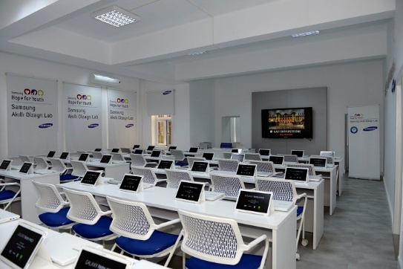

Başlangıç kareleri
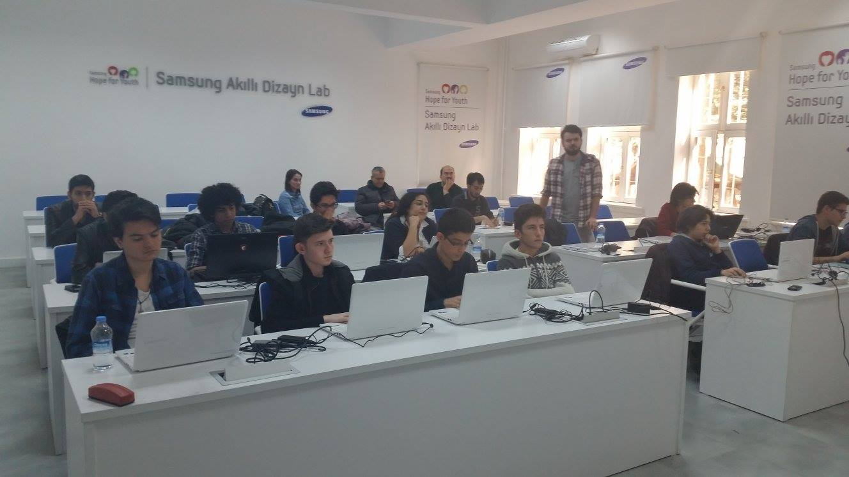
4 Mart 2016- Projenin Açılış Toplantısı- Gazi Üniversitesi
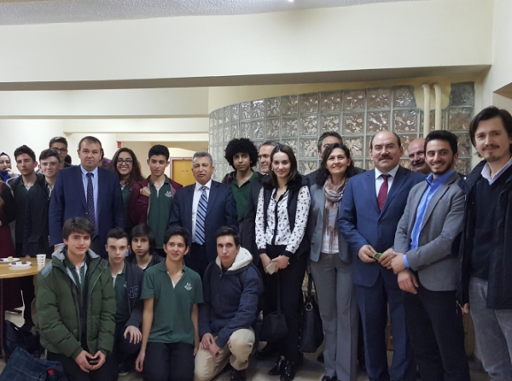

Gençler eğitimde.. Oturuş, duruş artık farklı!
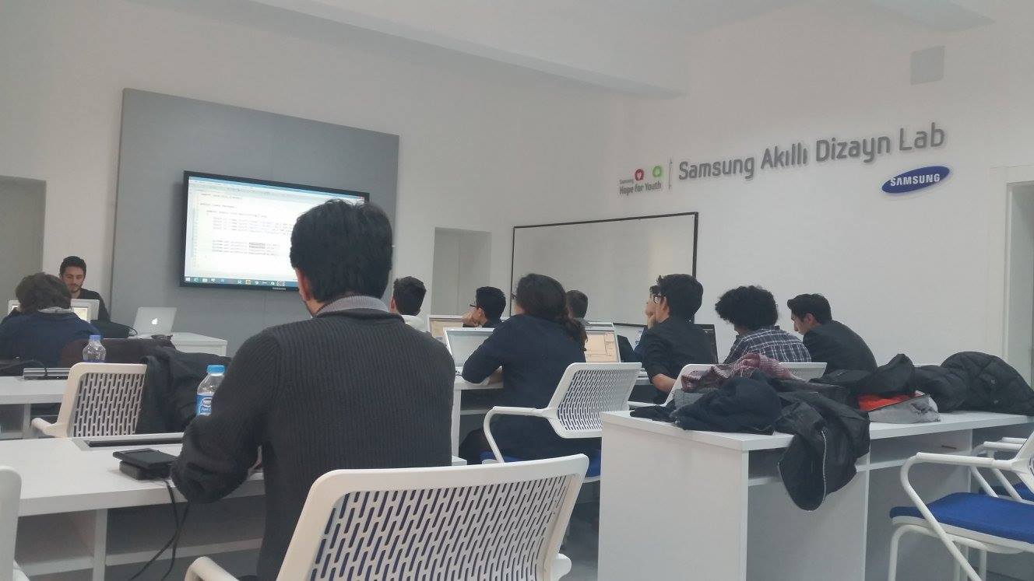

Proje başlangıcında yapılan haberlere ait bağlantılar: - http://drbinnazridvanegeal.meb.k12.tr/tema/icerikler/mobil-programlama-egitimi-projemiz-basliyor_2391226.html - http://www.gonder.org.tr/?p=4793

